Профилактический рейд
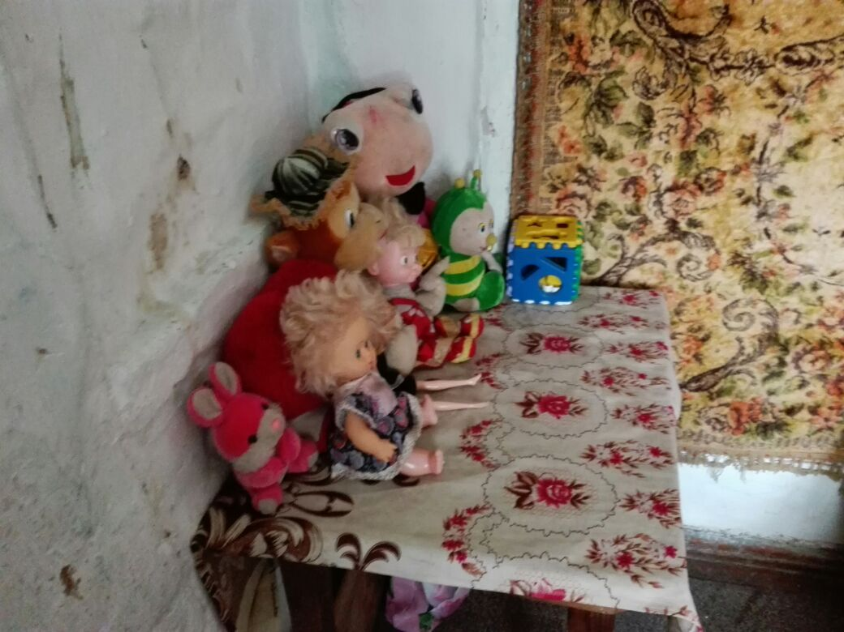
03.05.2017 года в рамках областного межведомственного профилактического мероприятия «Сохрани ребенку жизнь» комиссией по делам несовершеннолетних и защите их прав МО г. Бодайбо и района совместно, совместно с субъектами системы профилактики безнадзорности и правонарушений несовершеннолетних был проведен рейд по социально-неблагополучным семьям в п. Артемовский и п. Васильевский.
В ходе рейда было проверено 9 семей, в которых проживают 12 детей. В каждой семье были проверены детские места для сна и отдыха, продукты питания, санитарное состояние жилья. С родителями были проведены профилактические беседы по недопущению употребления ими алкогольных напитков, оказана консультативная помощь в оформлении пособия по безработице, в организации летней и внеурочной занятости несовершеннолетних, а также проведены беседы, направленные на профилактику оставлении несовершеннолетних без надзора в праздничные дни. 5 семьям оказана помощь в натуральном виде – одежда, игрушки, обувь.
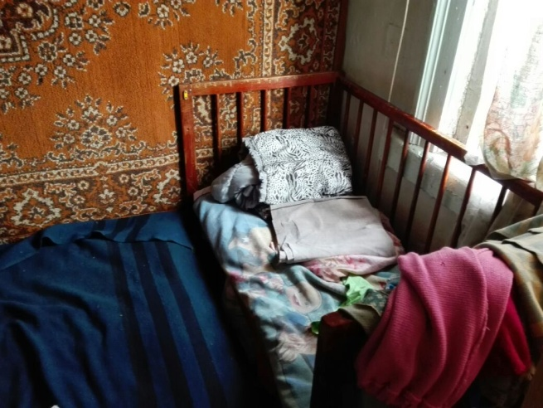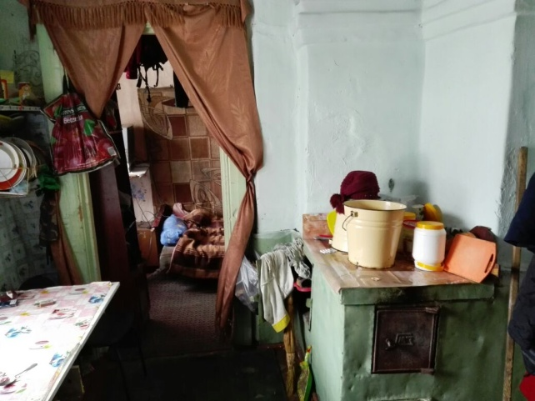

Исп. Голдобина Л.С.

